VPN – IPsec megvalósítás

IPsec egy IETF szabvány
- Nyílt szabvány, keretrendszert ír le, ami egy biztonságos alagutat tesz lehetővé távoli eszközön.
- A hálózati rétegben dolgozik: megvédi és hitelesíti az IP csomagokat a továbbítás folyamán.
- IPsec-hez nem tartozik semmilyen előre meghatározott hitelesítés, titkosítás, kulcs technológia, biztonsági algoritmus.
- Lehetővé teszi, hogy újabb, vagy jobb algoritmust használjunk, anélkül, hogy a szabványt módosítani kelljen.

IPsec keretrendszer
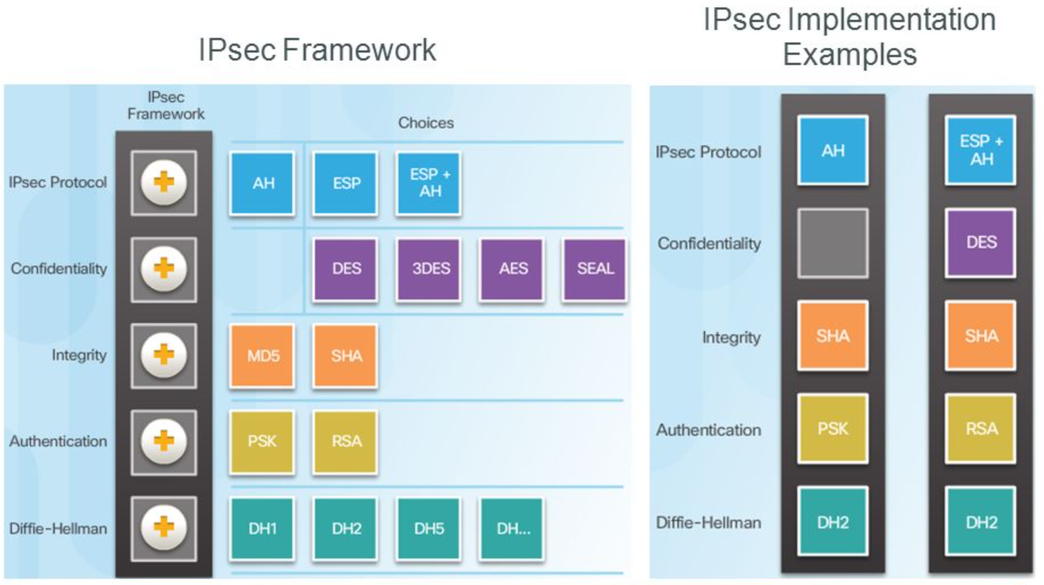

IPsec protokollok
AH (Authentication Header) jellemzői
- Sima hitelesítést biztosít, az adat küldőjét hitelesíti
- 51-es portot használja
- MD5, SHA támogatás
- Az üzenetet nem titkosítja
- Ahhoz használják, ha nem elvárás az adatok titkosítása
- Az integritást, hitelesítést biztosítja, egyedül használva gyenge védelmet nyújt

AH működésének lépései
- Az IP forgalmat és az adatokat az előre megosztott kulccsal kivonatolja (hash-eli)
- Ebből a hash-értékből létrehoz egy AH fejrészt és ebbe beleteszi az értéket
- Továbbítás a cél felé
- A címzett szintén kiszámolja az IP fejrészből és az adat mezőből a hash-értéket, ha egyezik, akkor a router hitelesnek tekinti a csomagot

ESP (Encapsulating Security Payload) jellemzői
- Az AH-hoz képest az a plusz szolgáltatás, hogy titkosít

ESP működése
- A teljes csomag titkosítása
- A titkosított csomagból kivonatot készítünk
- Ezen kivonat bekerül az ESP fejrészbe
- Ellenőrizzük az új fejrészet

IPsec protokollok működése
Transport (szállítási) mód
- A biztonságot csak a szállítási réteg és a fölötte lévő rétegek biztosítják
- Ebben a módban az eredeti IP címet használjuk
- Hosztok közötti adatcserére használjuk

Tunnel (alagút) mód
- 3. rétegtől biztosít védelmet, ebben az esetben az eredeti IP cím is titkosításra kerül, a teljes eredeti IP csomag titkosításra kerül és ez kerül elhelyezésre egy új IP csomagba

Biztonsági Társulás, SA (Security Associations)
- A két fél között egyeztet paramétereket, amelyet mindkét fél elfogad, ezt hívjuk SA-nak:
  - kulcs csere
  - DH (kulcs cserélő algoritmus)
  - a felek hitelesítése
  - titkosítási paraméterek egyeztetése

IPsec építőkövei
- SA alap építőköve az IPsec-nek
- Mindkét fél egy SADB (Security Associations Database)-t tart fenn, amiben a biztonsági beállításokat eltárolják:
  - titkosítási paraméterek, kulcs cserélési paraméterek, VPN kapcsolat fennállásának ideje (alapértelmezett: 1 nap), kulcs cserélő algoritmus típusa (DH1, 2, 5, 7)
  - Ezeknek fenn kell állni, hogy sikeres legyen a kapcsolat
ISAKMP: Internet Security Association and Key Management Protocol
IKE: Internet Key Exchange

Kapcsolat létrejöttének fázisai
1. FÁZIS
- Egyeztetni kell az IKE védelmi kezelését
- Kulcs cserélő algoritmus meghatározása (DH)
- Hitelesíteni kell magukat
- SA felépítése:
  - Ha main mód: 6 üzenetváltás, agresszív mód: 3 üzenetváltás
2. FÁZIS
- Egyeztetjük az IPsec titkosítási paramétereit (összehangoljuk az IPsec továbbítási metódusát)
- IPsec SA létrejötte
- időszakosan ellenőrizzük, hogy az IPsec SA fennáll-e
- Lehetőség szerint DH biztosítása
IKE KULCSCSERE
- FÁZIS
- Első lépésben a két eszköz ellenőrzi, egyezteti az alap biztonsági beállításokat.
Akkor jön létre, ha a két eszközön megegyezik a házirend száma.
Ha a két fél megegyezik a biztonsági beállításokban, akkor jön létre a kapcsolat.

5 dologra kell figyelnünk: HAGLE
H: hash | A: authentication | G: group DH | L: lifetime | E: encryption

- A DH algoritmusok generálnak maguknak egy biztonsági kulcsot

- A felek hitelesítik magukat (IPsec konfiguráció megkezdése), mielőtt a kommunikáció megindul

- FÁZIS
- A két fél egyezteti az IPsec biztonsági paramétereket
Ekkor jön létre köztük egy SA
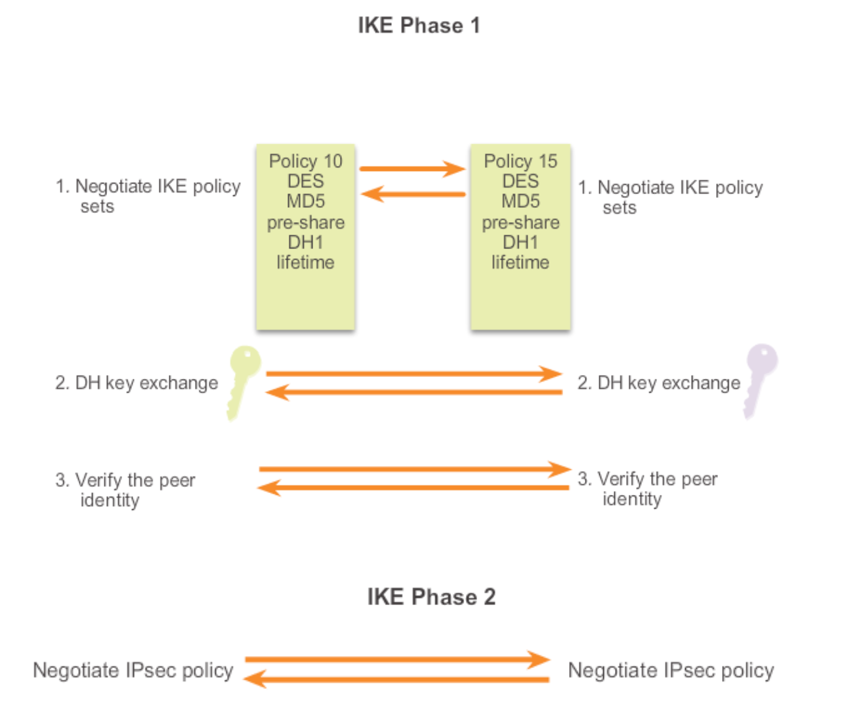

IPsec konfigurálása
- Annak megvizsgálása, hogy van e ACL konfigurálva az eszközön.
- Létrehozzuk az ISAKMP alagutat, IKE biztonsági előírások létesítése (HAGLE).
- Létrehozzuk az IPsec alagutat (IPsec tunnel set).
- Létrehozunk egy Crypto ACL-t, amiben meghatározzuk, hogy milyen eszközök használhatják a VPN-t.
- Létrehozunk egy Crypto map-et, amelyben összekötjük az IPsec-et és az ACL-t.
- Elhelyezzük a Crypto map-et a megfelelő portra.

Ha ACL van az eszközön, akkor engedélyezni kell az ESP, AH protokollokat és az ISAKMP-t. Az ACL-t célszerű úgy elhelyezni, hogy a bejövő (inbound) forgalmat szűrjük, ne a kimenőt.

IPsec konfigurálásának lépései

R1(config)# crypto isakmp policy [száma]
R1(config-isakmp)# sha [vagy] md5
R1(config-isakmp)# authentication rsa [vagy] pre-share, rsa
R1(config-isakmp)# group 5 [DH]
R1(config-isakmp)# lifetime sec
R1(config-isakmp)# encryption des, 3des, aes192, aes256

- kulcsok létrehozása
R1(config)# crypto-isakmp key [kulcs] address [alagút másik végének IP címe]

- 1. Transform set: Olyan beállításoknak a kombinációja, amelyek meghatározzák a biztonsági szabályokat az IPsec-nek.
R1(config)# crypto ipsec transform-set [neve]
R1(cfg-crypto-trans)# [melyik protokoll] [melyik kivonatolás]

- Kiterjesztett Crypto ACL létrehozása: mely hosztok vehetnek részt a titkosított adatkapcsolatban (kik használhatják a VPN-t?). Belső hálózatokat engedélyezzük, hogy elérjük a távoli hálózatot.
- Létre kell hozni egy Crypto map-et: meghatározza, hogy mely forgalmakat fogjuk védeni.
- Mi a távoli félnek az IP címe? Ki van az alagút túloldalán?
- Milyen IPsec biztonsági beállításokat akarunk alkalmazni? (transform-set)
- Helyi címeket is megadjuk (IPsec forrás címe)
- Kulcs cserélés metódusa
- SA élettartama
R1(config)# crypto-map [neve] [azonosító száma] ipsec-isakmp
R1(config-crypto-map)# match address [kiterjesztett ACL száma]
R1(config-crypto-map)# set peer [távoli fél IP címe]
R1(config-crypto-map)# set pfs [DH száma] group5
R1(config-crypto-map)# set transform-set [létrehozott transform-set]
R1(config-crypto-map)# set security-association lifetime sec [mennyi ideig éljen az SA]
- Crypto map elhelyezése a megfelelő portra
R1(config-if)# crypto-map [map neve]

Ellenőrző parancsok
sh crypto map
sh crypto isakmp policy
sh crypto ipsec sa
sh crypto ipsec transform-set

